
ACTA CONSEJO GOBIERNO INSULAR
Número: 2022-0006 Fecha: 12/04/2022

ACTA SESIÓN EXTRAORDINARIA Y URGENTE DEL CONSEJO DE GOBIERNO INSULAR DEL EXCMO. CABILDO INSULAR DE LANZAROTE, CELEBRADA EL MARTES 15 DE MARZO DE DE 2022.

En la sede del Cabildo I. de Lanzarote, en la fecha indicada, se reunieron los señores que a continuación se relacionan, al objeto de celebrar la mencionada sesión, previa y primera convocatoria cursada en forma al efecto.

A S I S T E N T E S:

Excma. Sra. Presidenta:

Mª Dolores Corujo Berriel

CONSEJEROS:
Andrés Stinga Perdomo Rosa Mary Callero Cañada
Jorge M. Peñas Lozano Myriam E. Barros Grosso
José Alfredo Mendoza Camacho (sin derecho a voto)

CONSEJEROS AUSENTES:

Marcos A. Bergaz Villalba

Mª Elena Solís Yáñez (sin derecho a voto)

CONSEJERA-SECRETARIA:

Isabel Mª Martín Tenorio

Asiste el Sr. Director Insular de Presidencia y Recursos Humanos:

Francisco J. Rodríguez del Castillo

TITULAR ACCIDENTAL DEL ÓRGANO DE APOYO A LA SECRETARÍA:
ACTA CONSEJO GOBIERNO INSULAR
Número: 2022-0006 Fecha: 12/04/2022

Mª Dolores García Cid

Siendo las 10:40 horas, la Sra. Presidenta declara abierta la sesión, pasándose a tratar a continuación los siguientes asuntos incluidos en el Orden del Día.

1.- Justificación de la urgencia.
Se aprueba por unanimidad de los miembros presentes la urgencia de la celebración de este Consejo de Gobierno Insular ante la perentoriedad del envíoo del Plan Presupuestario al Ministerio de Hacienda de la previsión 2023-2025, por todos los miembros presentes, Sre. Corujo Berriel, Martín Tenorio, Callero Cañada, Barros Grosso y Sres. Stinga Perdomo y Peñas Lozano.

2.- Aprobación del Plan Presupuestario a Medio Plazo (2023-2025). Expediente 3565/2022.

PROPUESTA DE MEMORIA DEL PLAN PRESUPUESTARIO A MEDIO PLAZO (2023-2025) DEL CABILDO INSULAR DE LANZAROTE Y SUS ORGANISMOS AUTÓNOMOS, ENTIDADES PÚBLICAS EMPRESARIALES, SOCIEDADES MERCANTILES Y CONSORCIOS DEPENDIENTES.

I.- EXPOSICIÓN DE MOTIVOS.

En el marco de las actuaciones de planificación presupuestaria impuestas por la Orden HAP/2105/2012, de 1 de octubre, por la que se desarrollan las obligaciones de suministro de información previstas en la Ley Orgánica 2/2012, de 27 de abril, de Estabilidad Presupuestaria y Sostenibilidad Financiera, de acuerdo con lo dispuesto en su artículo 6, las entidades locales deberán remitir anualmente los Planes Presupuestarios a medio plazo en los que se enmarcará la elaboración de sus Presupuestos anuales de los próximos 3 años, siendo en este caso las anualidades 2023- 2025.

II.- LEGISLACIÓN APLICABLE.

-Artículo 6 de la Orden HAP/2105/2012, de 1 de octubre, por la que se desarrollan las obligaciones de suministro de información previstas en la Ley Orgánica 2/2012, de 27 de abril, de Estabilidad Presupuestaria y Sostenibilidad Financiera (Orden HAP/2105/2012, en adelante).

- Artículo 2.1, 29 de la Ley Orgánica 2/2012, de 27 de abril, de Estabilidad Presupuestaria y Sostenibilidad Financiera (LOEPSF, en adelante).
- Artículo 127.g) de la Ley 7/1985, de 2 de abril, Reguladora de las Bases del Régimen Local (LRBRL, en adelante).
ACTA CONSEJO GOBIERNO INSULAR
Número: 2022-0006 Fecha: 12/04/2022

- Artículo 168 del Real Decreto Legislativo 2/2004, de 5 de marzo, por el que se aprueba el texto refundido de la Ley Reguladora de las Haciendas Locales (TRLRHL, en adelante).

- Acuerdo de Consejo de Ministros de 6 de octubre de 2020 y la ratificación por el Acuerdo del Congreso de los Diputados de 20 de octubre de 2020.

-Acuerdo del Consejo de Ministros de 27 de Julio de 2021 y la ratificación por el Acuerdo del Congreso de los Diputados de 13 de septiembre de 2021.

III.- PRINCIPIOS BÁSICOS DEL PLAN PRESUPUESTARIO A MEDIO PLAZO 2022-2025.

El presente Plan Presupuestario a medio plazo se basa en el cumplimiento de forma integrada de los siguientes principios:

- Equilibrio Presupuestario: Los recursos que se generen sean suficientes para financiar los gastos de cada ejercicio económico.

- Estabilidad Presupuestaria: La elaboración, aprobación y ejecución de los Presupuestos y demás actuaciones que afecten a los gastos o ingresos deberán dar como resultado una situación de equilibrio o superávit estructural.

- Sostenibilidad Financiera: Se entenderá por sostenibilidad financiera la capacidad para financiar compromisos de gasto presentes y futuros dentro de los límites de esta Ley, la normativa sobre morosidad y en la normativa europea. Se entiende que existe sostenibilidad de la deuda comercial, cuando el periodo medio de pago a los proveedores no supere el plazo máximo previsto en la normativa sobre morosidad.

- Planificación económica: Las políticas de gasto público deberán encuadrarse en un Plan de planificación plurianual, programación y presupuestación, atendiendo a la situación económica, a los objetivos de política económica y a los principios de estabilidad presupuestaria y sostenibilidad financiera. La Planificación presupuestaria se basará en un escenario macro-presupuestario más probable o en un escenario más prudente.

- Eficiencia y eficacia: La gestión de los recursos públicos estará orientada por la eficacia, la eficiencia, la economía y la calidad, a cuyo fin se aplicarán políticas de racionalización del gasto y la mejora de la gestión del sector público.

-Lealtad institucional: El Cabildo de Lanzarote adecuará sus actuaciones respetando el ejercicio legítimo de sus competencias, facilitando al resto de Administraciones Públicas la información que precisen sobre la actividad que desarrollen en el ejercicio de sus propias competencias y, en particular, la que se derive del cumplimiento de las obligaciones de suministro de información y transparencia.
-Adecuación temporal a las disponibilidades: El Plan de Disposición de Fondos tiene por objeto conseguir una adecuada distribución temporal de los pagos acomodándose a las disponibilidades de efectivo previstas en la Tesorería que permita una correcta estimación de las necesidades de liquidez y la optimización del empleo de los recursos disponibles.
ACTA CONSEJO GOBIERNO INSULAR
Número: 2022-0006 Fecha: 12/04/2022

-Principio de prudencia: Los ingresos sólo deben contabilizarse los efectivamente realizados a la fecha de cierre del ejercicio. Por el contrario, de los gastos, deben contabilizarse no sólo los efectivamente realizados, sino también, desde que se tenga conocimiento de ellos, aquéllos que supongan riesgos previsibles o pérdidas eventuales, con origen en el ejercicio o en otro anterior.

-Principio de equidad: La carga fiscal de los servicios públicos deberá ser soportada Men primera instancia por los beneficiarios de los mismos atendiendo a los principios de proporcionalidad y capacidad económica.

-Principio de gestión continuada: Se presume que continúa la actividad por tiempo indefinido. Por tanto, la aplicación de los presentes principios no irá encaminada a determinar el valor liquidativo del patrimonio.

Los datos económicos a consignar en este Plan, garantizarán una programación presupuestaria coherente con los objetivos de estabilidad presupuestaria y de deuda pública y de conformidad con la regla del gasto. Sin embargo, el Acuerdo de Consejo de Ministros de 6 de octubre de 2020 y la ratificación de la situación de emergencia extraordinaria por el Acuerdo del Congreso de los Diputados de 20 de octubre de 2020, supuso la suspensión de las reglas fiscales en 2020 y 2021 y, por tanto, la no vigencia de las tasas de variación para el periodo 2020 y 2021-2023 aprobadas por Acuerdo del Consejo de Ministros de 11 de febrero de 2020. Posteriormente, y con vistas a los planes presupuestarios de 2022, un nuevo Acuerdo del Consejo de Ministros de 27 de Julio de 2021 acordó el mantenimiento de dicha suspensión para 2022, que el Congreso de los Diputados ratificó el 13 de septiembre de 2021.

Por lo que, el Plan presupuestario a medio plazo 2023-2025, que se presente antes del día 15 de marzo de 2022, deberá calcular la estabilidad presupuestaria y el importe de deuda pública, pero no la valoración relativa a la regla del gasto, pues no es posible sin las correspondientes tasas de referencia.

- ÓRGANO COMPETENTE.

La normativa reguladora no atribuye a ningún órgano corporativo, de forma expresa, la elaboración del marco presupuestario a medio plazo, razón por la cual se puede entender que en virtud de la atribución residual a que hace referencia la letra ñ) del número 4 del artículo 124 de la LRBRL, la elaboración corresponda al Alcalde-Presidente. Igualmente, por razón de materia, la atribución de la elaboración del Presupuesto anual, conforme a lo dispuesto en el artículo 168 del TRLRHL.

Si bien, la Base 60ª de las Bases de Ejecución del Presupuesto, referente a las obligaciones de suministro de información económico-
financiera al Ministerio con competencias en Hacienda, establece lo siguiente:
ACTA CONSEJO GOBIERNO INSULAR
Número: 2022-0006 Fecha: 12/04/2022

“Antes del 15 de marzo de cada año la Intervención General remitirá al Ministerio competente en materia de Hacienda un plan presupuestario a medio plazo. El Plan presupuestario, que servirá de marco para la elaboración del presupuesto para el siguiente ejercicio, será aprobado por el Consejo de Gobierno Insular, a propuesta del titular del Área de Hacienda.
Una vez aprobado se dará cuenta al Pleno en la primera sesión ordinaria que se celebre.”

- PLAN PRESUPUESTARIO A NIVEL CONSOLIDADO.

Conforme al artículo 2.1 de la LOESPSF, el plan presupuestario de la entidad local deberá elaborarse a nivel consolidado. En consecuencia, los importes vendrán referidos a la suma de:

-Entidad local principal: Cabildo Insular de Lanzarote.
- Organismos Autónomos dependientes de la entidad local principal:
-Organismo Autónomo Insular de Gestión de Tributos.
-Consejo Insular de Aguas de Lanzarote.

- Entes públicos vinculados o dependientes de la entidad local:
  - Entidad Pública Empresarial Centros de Arte Cultura y Turismo.
  - Sociedad de Promoción Exterior de Lanzarote (SPEL).
  - Consorcio de Seguridad, Emergencias, Salvamento, Prevención y Extinción de Incendios de Lanzarote.
  - Consorcio del Agua de Lanzarote.
  - Consejo Insular de Aguas de Lanzarote, S.A.

VI.- REMISIÓN DEL PLAN PRESUPUESTARIO A MEDIO PLAZO.

Tal y como establece el artículo 5 de la Orden HAP/2105/2012, la remisión del Plan Presupuestario a Medio Plazo 2020-2022, debe efectuarse por medios electrónicos y mediante firma electrónica a través del sistema que el Ministerios de Hacienda y Función Pública habilite al efecto. En este sentido, existe una Plataforma del Ministerio para su remisión telemática cuyo plazo finaliza el 15 de marzo de 2022 a las 24:00 horas.

VII.- PARÁMETROS DEL PLAN PRESUPUESTARIO A MEDIO PLAZO.

El proceso de elaboración del Plan presupuestario a medio plazo del Cabildo Insular de Lanzarote para el ejercicio 2022 está condicionado principalmente por los efectos que la pandemia de la COVID-19 ha generado sobre nuestra economía, principalmente el impacto sobre el sector servicios derivado del descenso de la actividad turística y la inflación generada por la escasez de determinados inputs esenciales también ocasionado por el reciente estallido de la guerra de Ucrania.

En lo que respecta a la actividad turística, los avances en el control de la pandemia en nuestro país y en los principales mercados emisores hacen prever la continuación de la recuperación económica en nuestro archipiélago, a lo largo de 2022, avalada por las buenas expectativas turísticas para la temporada de invierno 2021-2022 con su impacto positivo
sobre la demanda interna y el empleo. Sin embargo, los niveles de actividad actuales y esperados para los próximos meses todavía no recuperarían los previos a la crisis en 2019, lo cual no se espera que suceda probablemente hasta el último trimestre de 2022.
ACTA CONSEJO GOBIERNO INSULAR
Número: 2022-0006 Fecha: 12/04/2022

Los problemas en la oferta de suministros, debido al acusado rebote de los precios de las materias primas, es otro reto para la política económica, ya que se ha producido un incremento rápido de los precios de consumo, que pueden provocar graves problemas a las familias y empresas. En el ámbito internacional que rodea a la economía española el próximo año tiene como hipótesis, en primer lugar, como señala el Fondo Monetario Internacional (FMI), que la recuperación global continúe, si bien a un ritmo más moderado que el esperado. Esta institución preve un crecimiento del PIB de España del 6,4%1.

En un ámbito nacional, como señala el Banco de España (BdE), que bajo el supuesto de que proseguirá el proceso de mejora de la situación epidemiológica a escala nacional y global, se anticipa una progresiva normalización adicional de la actividad, que se verá, además, impulsada por otros factores, entre los que cabe destacar el comportamiento expansivo de las importaciones del conjunto de las economías desarrolladas, con las cuales España mantiene una estrecha relación comercial, y el respaldo a la actividad económica que continuarán brindando las políticas de demanda, lo que tenderá a limitar las secuelas que la crisis pueda dejar sobre el tejido productivo.2 De acuerdo con el mismo el avance del PIB se situaría en el 5,4 %, el 3,9 % y el 1,8 %, respectivamente, en 2022, 2023 y 2024.3

En lo que respecta a Canarias, las previsiones de la Autoridad Independiente de Responsabilidad Fiscal(AIReF) señalan en su escenario a
31 de enero de 2022 una subida del 8,8% del PIB4, lo que supondría el inicio de la recuperación en V después de tocar fondo en 2020 y con una expectativa de crecimiento moderado para el futuro.

MEDIDAS ESTADO DE INGRESOS.

De acuerdo con la propuesta de resolución de la Secretaría General del Financiación Autonómica y Local, por la que se determina las previsiones de entregas a cuenta por la cesión de rendimientos recaudatorios de impuestos estatales y por el Fondo Complementario de Financiación en el ejercicio 2022, de fecha 18 de octubre de 2021, preve para la isla 31.931.110,00€ (Expte Electrónico 795/2021).

- IMF Data Mapper contains only selected key indicators from the World Economic Outlook (WEO) https://www.imf.org/external/datamapper/NGDP_RPCH@WEO/OEMDC/ADV EC/WEOWORLD/ESP
- PRESUPUESTOS GENERALES DE LA COMUNIDAD AUTÓNOMA DE CANARIAS 2022
http://www.gobiernodecanarias.org/hacienda/dgplani/presupuestos/2022/ ley/
- PROYECCIONES MACROECONÓMICAS DE LA ECONOMÍA ESPAÑOLA (2021-2024): CONTRIBUCIÓN DEL BANCO DE ESPAÑA AL EJERCICIO CONJUNTO DE PROYECCIONES DEL EUROSISTEMA DE DICIEMBRE DE 2021.
https://www.bde.es/bde/es/secciones/informes/analisis-economico-e- investigacion/proyecciones-macro/relacionados/boletin-economico/ informes-de-proyecciones-de-la-economia-espanola/
ACTA CONSEJO GOBIERNO INSULAR
Número: 2022-0006 Fecha: 12/04/2022
4ESTIMACIÓN PIB TRIMESTRAL DE CCAA (31 DE ENERO 2022)
https://www.airef.es/es/datalab/estimacion-pib-trimestral-por-ccaa/

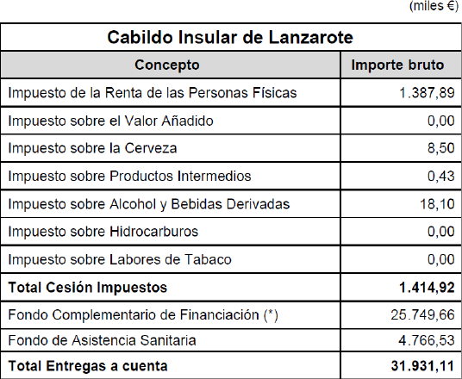

De acuerdo con la propuesta de resolución de la Viceconsejería de Hacienda, Planificación y Asuntos Europeos, por la que se determina las entregas mensuales a cuenta a realizar a las corporaciones locales correspondientes a la distribución de los recursos financieros derivados del bloque de financiación canario durante el ejercicio 2022, de fecha 07 de febrero de 2022, realizando una previsión para la isla de Lanzarote de 80.854.416,26€ (Expte Electrónico 19321/2021).
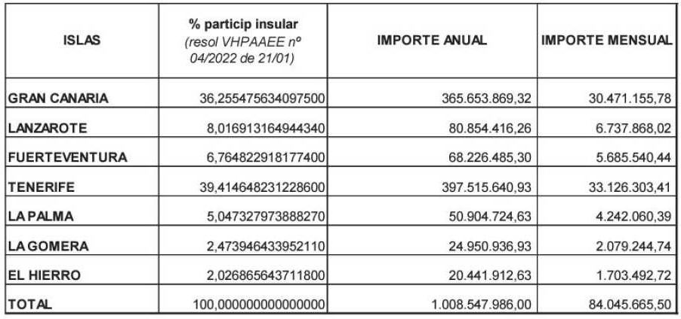
ACTA CONSEJO GOBIERNO INSULAR
Número: 2022-0006 Fecha: 12/04/2022

En cuanto a las transferencias previstas a recibir por traspaso de competencias a través de los Presupuestos Generales de la Comunidad Autónoma de Canarias para el ejercicio 2022 es de 13.404.473,00€.

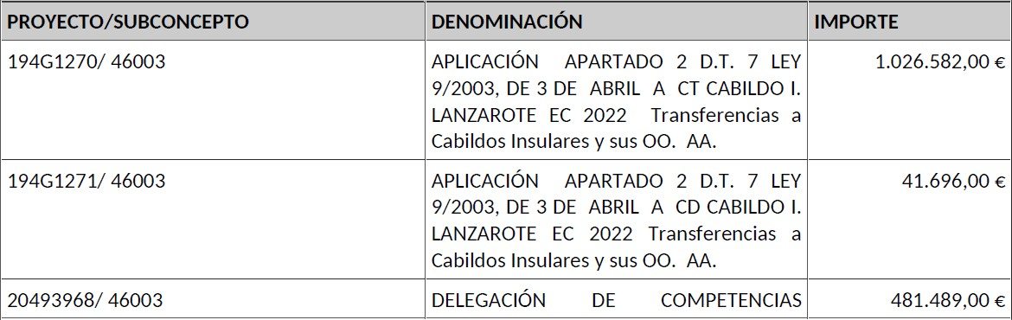

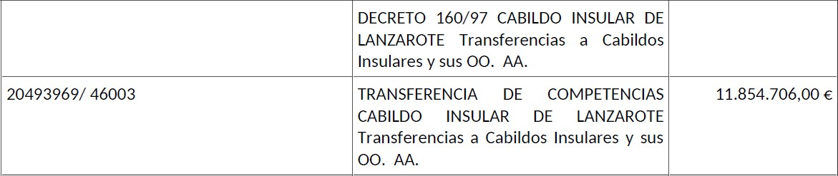

Además, se realiza la previsión de las siguientes transferencias a recibir por parte del Cabildo y de sus Organismos Autónomos, de acuerdo con el Anexo de Transferencias Corrientes los siguientes:

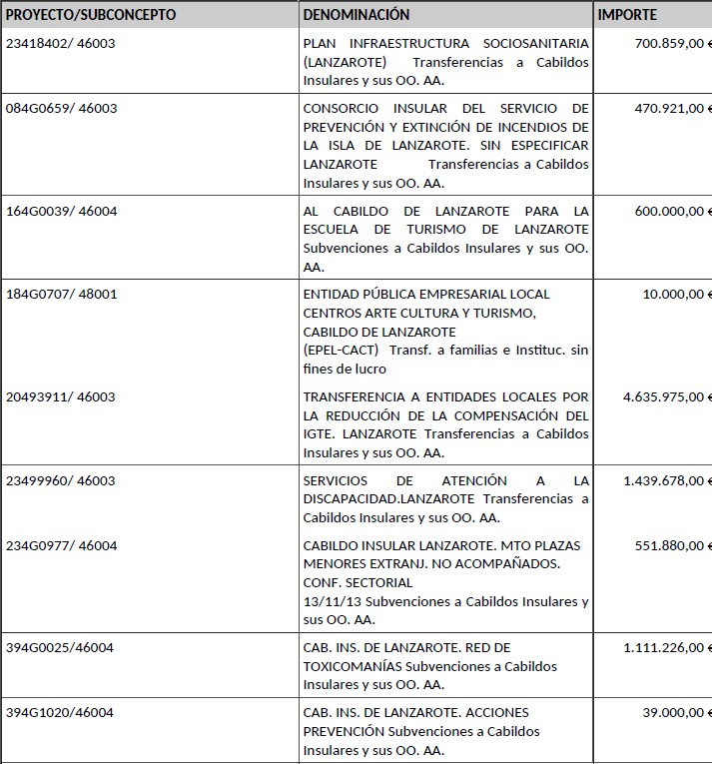
ACTA CONSEJO GOBIERNO INSULAR
Número: 2022-0006 Fecha: 12/04/2022

Respecto de los Convenios vigentes de los que se preveen, entre otras, las siguientes aportaciones:

- Adenda primera de aportación financiera para 2017-2025 y modificación al convenio suscrito el 30 de diciembre de 2016 entre la administración pública de la Comunidad Autónoma de Canarias y el Cabildo Insular de Lanzarote para la gestión de los recursos asignados en el marco del FDCAN para el desarrollo del programa estrategia Lanzarote 2016-2025 en el que se prevén aportar 16.835.940,78 euros para la anualidad 2022 correspondiente (BOC número 76 de jueves 20 de abril de 2017).

-Adenda primera de modificación del Convenio de Cooperación entre el Instituto Canario de Igualdad y el Cabildo Insular de Lanzarote para la consolidación y mantenimiento del sistema social de prevención y protección integral de las víctimas de la violencia de género en la isla de Lanzarote 2019-2022, suscrito el 18 de noviembre de 2019 en el que se preveen aportar 468.864,58€ (BOC número 224 de viernes 29 de octubre de 2021).

-Adenda tercera de modificación y prórroga del Convenio de Cooperación entre la Administración Pública de la Comunidad Autónoma de Canarias y el Cabildo Insular de Lanzarote para la prestación de servicios a personas en situación de dependencia y, en general, a personas menores de seis años, mayores o con discapacidad, y para la realización de actuaciones en relación con el procedimiento de reconocimiento de la situación de dependencia y del derecho a las prestaciones en el que se prevén aportar 9.461.563,85 € (BOC número 32 de martes 15 de febrero de 2022).

De acuerdo con el informe relativo a la previsión de ingresos estimados por el Área de Gestión Tributaria del Organismo Autónomo Insular de Gestión de Tributos de Lanzarote, por los conceptos de tasas, sanciones, cánones, y recargo provincial del IAE, se estima una recaudación de 8.540.000,00 €.

No se prevé modificación de ordenanzas fiscales para actualización de las tarifas y tipos impositivos.

No se prevé concertación de préstamo para los próximos ejercicios.

MEDIDAS ESTADO DE GASTOS.

- En el capítulo primero de Gastos de Personal, se incrementa alrededor de un 2% el primer ejercicio y durante el resto de anualidades de acuerdo con el artículo 19 de la Ley 22/2021, de 28 de diciembre, de Presupuestos Generales del Estado para el año 2022. Se produce un incremento adicional, por la previsión de incremento de la plantilla de personal, gratificaciones por antigüedad y jubilación.
- En el capítulo segundo de Gastos de Bienes Corrientes y de Servicios, se dotan los créditos resultantes de los contratos adquiridos de ejercicios anteriores y la previsión de los que se prevé realizar en los citados ejercicios, dentro del ámbito de las competencias reflejadas en la Ley 27/2013, de racionalización y sostenibilidad de la admón. local -LRSAL, sin perjuicio del mantenimiento de las competencias actualmente ejercidas.
ACTA CONSEJO GOBIERNO INSULAR
Número: 2022-0006 Fecha: 12/04/2022

- En el capítulo tercero de Gastos Financieros, se realiza de acuerdo a los gastos financieros e intereses de demora, que se prevén devengar, bajo la previsión de no formalización de operación de préstamo alguno.

- En el capítulo cuarto de Transferencias Corrientes, se reflejan las dotaciones de subvenciones, de conformidad con los Convenios firmados y los gastos ejecutados en años anteriores.

- En el capítulo sexto de Inversiones Reales, se dotan las previsiones realizadas en el Anexo de Inversiones.

- En Pasivos financieros, no se prevé ninguna formalización de préstamo.

Por todo lo expuesto se eleva la siguiente PROPUESTA DE ACUERDO AL CONSEJO DE GOBIERNO INSULAR DEL EXMO. CABILDO
INSULAR DE LANZAROTE, para si así lo estima conveniente resuelva en los siguientes términos,

PRIMERO.- Aprobar el contenido, la formación y aprobación del Plan Presupuestario a medio plazo 2023-2025 del Excelentísimo Cabildo Insular de Lanzarote, sus organismos autónomos, entidades públicas empresariales, sociedades mercantiles y consorcios dependientes, de acuerdo con lo dispuesto en la legislación aplicable.

SEGUNDO.- Remitir la información relativa al Plan Presupuestario para el periodo 2023-2025 al Ministerio de Hacienda en cumplimiento de lo establecido en el artículo 6 de la Orden HAP/2015/2012, de 1 de octubre, a través de la Oficina Virtual para la Coordinación Financiera con las Entidades Locales.

TERCERO.- Dar cuenta al Pleno del Cabildo Insular de Lanzarote en la primera sesión que se celebre a los efectos de su toma de conocimiento.

Se aprueba por unanimidad de los miembros presentes la propuesta de acuerdo del Plan Presupuestario 2023-2025, por unanimidad de los miembros presentes, Sra. Corujo Berriel, Martín Tenorio, Stinga Perdomo, Callero Cañada, Barros Grosso y Peñas Lozano.

Y sin más asuntos que tratar por siendo las 10:45 horas, se levanta la sesión extendiéndose de ella el presente acta, de todo lo cual, yo la Consejera- Secretaria, certifico.

